Interfejs aplikacji na etapie planowania:

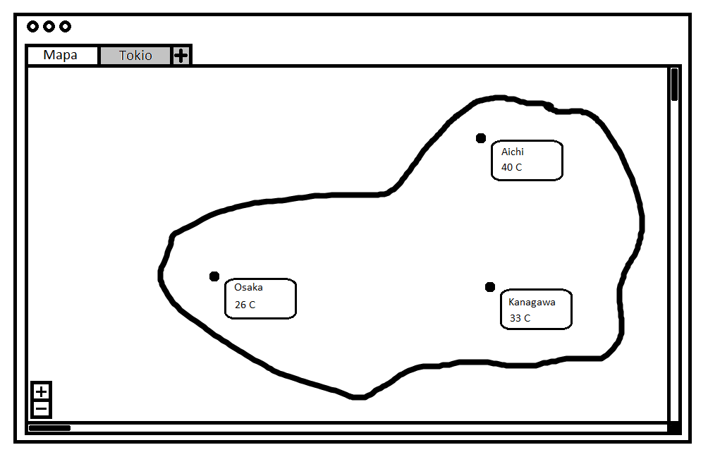

Rysunek - zawartość zakładki mapy

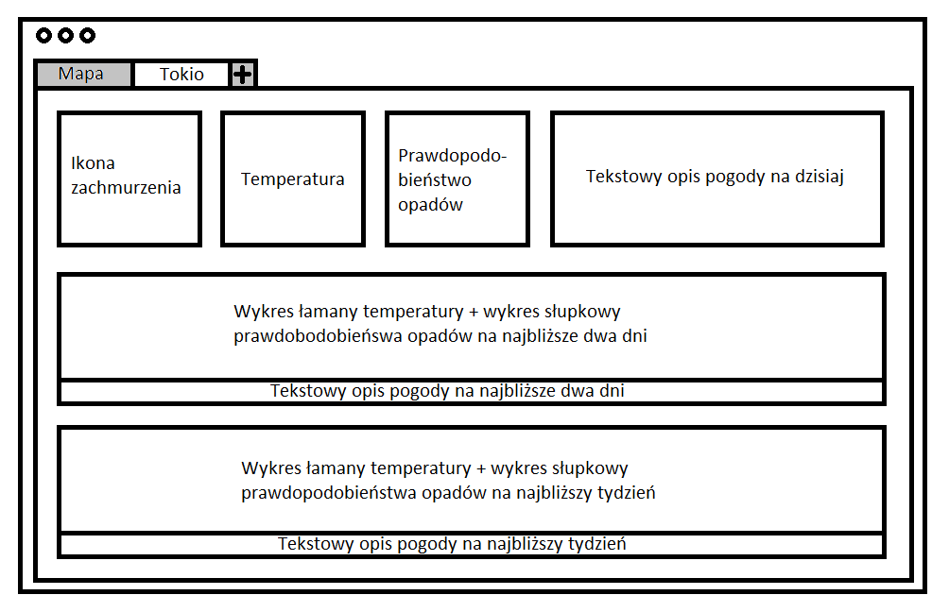

Rysunek - zawartość zakładki miasta

Interfejs aplikacji po implementacji:

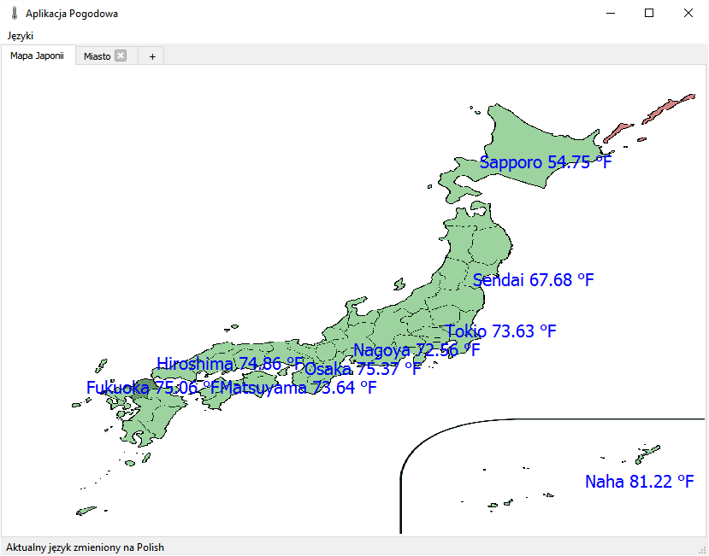

Rysunek - zawartość zakładki z mapą

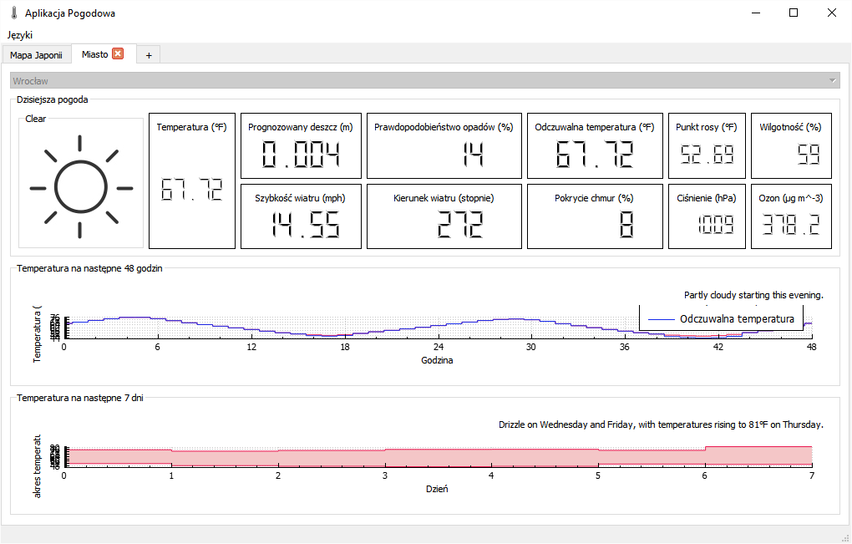

Rysunek - zawartość zakładki z miastem

Opis interfejsu aplikacji:

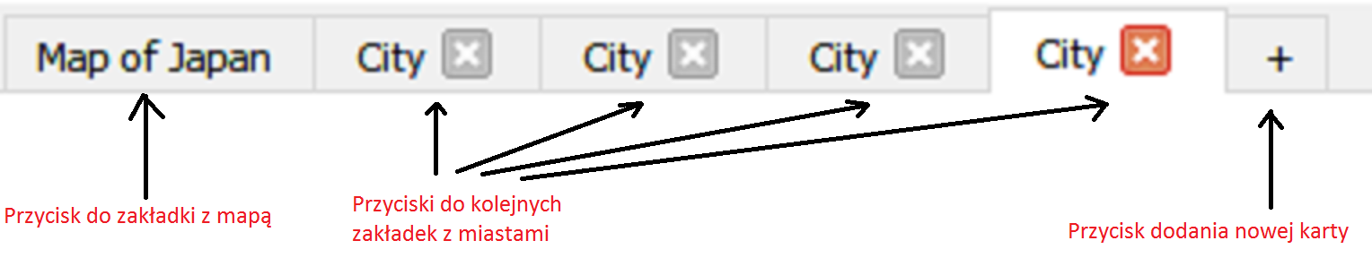

Rysunek - zakładki aplikacji

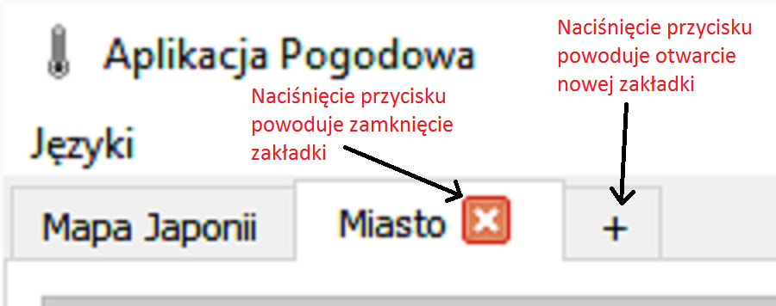

Rysunek - manipulacja zakładkami

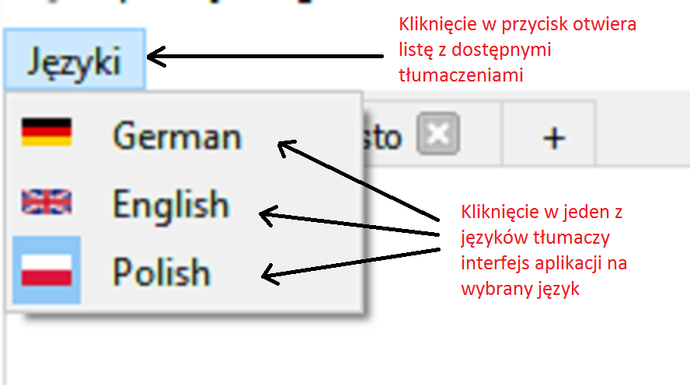

Rysunek - wybór tłumaczeń

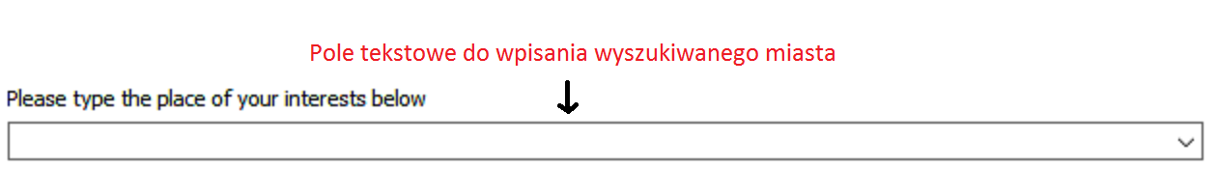

Rysunek - wyszukiwanie miasta

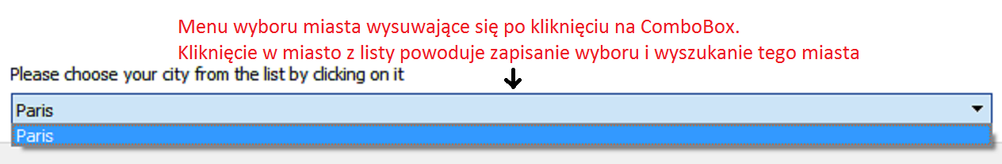

Rysunek - wybór wyszukanego miasta